Profile抓取及更新方法

 | 作者 | 审核
 |  | 组长审核 | 质量代表审核 | 部门长审批
姓名 | 邱华生
职位 | SWE
日期 | 2018-05-17
签字

版本历史记录
版本 | 日期 | 修订人 | 修改类型 | 评审意见
0.1 | 2018-05-17 | 邱华生 | 创建
0.2 | 2018-08-01 |  | 添加gms控制
0.3 | 2018-10-09 | 赵子渊 | 删除install抓取方式

简介
针对APP的预优化，Android开始引入AOT预编译就是为了解决运行慢的问题，后面又开发了AppImage、Profile等来完善
下面先简单介绍下几个关键技术
- AOT：预编译，详情自己百度
- AppImage：也就是我们常见到的XXX.art文件，这个文件里预加载了一些class，在应用运行时可以直接将AppImage映射到内存中，以加快类加载的速度
- Profile：结合AOT，因为以前的dex2oat都是将所有的类在apk预优化/安装时就全部编译，这也是以前odex占用空间大、安装时间长的原因；
但是从上个版本(Android N)开始，Android开始引入了Profile来记录hot class、hotmethod，也就是只针对热点代码来做编译优化
- 几类Filter 也就是dex2oat预优化的几种不同方案
  - quicken：默认的，等同于之前的interpret-only，也是现在的默认值。// Verify, quicken, and compile JNI stubs.
  - speed：等同于之前的balanced。 // Maximize runtime performance.
  - speed-profile：基于profile来执行的speed。 // Maximize runtime performance based on profile.

App Profile 抓取方法
环境准备：
- 手机：使用带Root权限的User或者Userdebug版本
注：profile文件位于data分区下，需要root权限才能提取；建议直接使用Daily版本
- PC：有可用adb环境
- 其他：模拟用户使用场景，按照各个模块的需求。比如 SIM卡、Wifi、账号登陆等，大部分应用可能不需要

操作步骤：
- 准备好上述环境（下面以Daily为例）
- 将system下预置的profile文件删除
注：如果没有删除，下一步安装新版本时就会依据这里的profile文件来做预优化，从而导致后面在新apk版本上抓取的profile无效
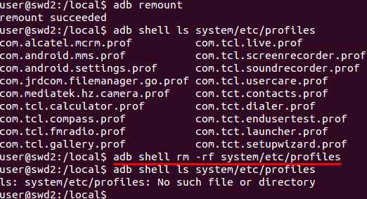
- push新版本apk
使用push的方式覆盖原来的apk进行抓取。
使用的预置或者push的模式来验证apk，需要将原本的预优化文件(包括odex、vdex、art)删除，然后在替换完预置的apk后再重启手机。下面分几种情况来说明
    - system/app下的应用：需要删除apk同目录下、以及/data/dalvik-cache/arm/下对应应用的优化文件 (/data/dalvik-cache/arm/下不一定有)
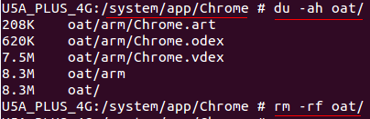
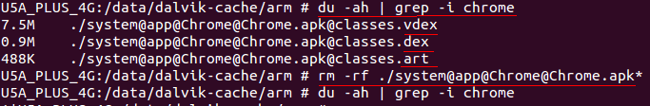
    - system/priv-app下的应用：同上，需要删除apk同目录下、以及/data/dalvik-cache/arm/下对应应用的优化文件 (/data/dalvik-cache/arm/下不一定有)
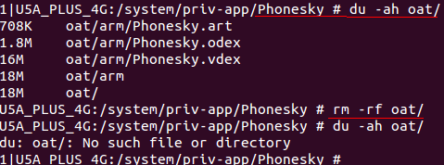
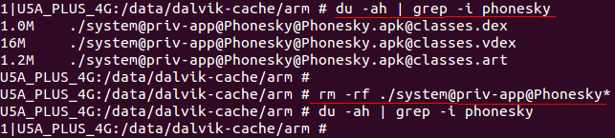
    - system/custpack/app下的应用：同上，需要删除apk同目录下、以及/data/dalvik-cache/arm/下对应应用的优化文件 (/data/dalvik-cache/arm/下不一定有)
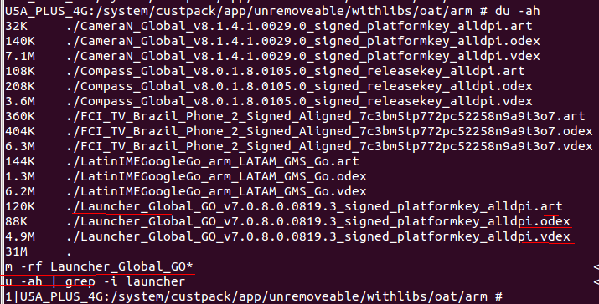
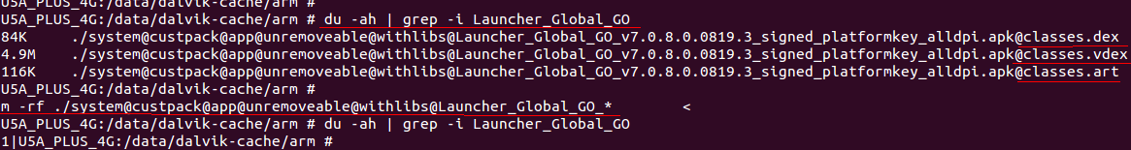
- 准备apk使用需要的条件，比如SIM卡、wifi、账号等
- 操作使用apk：包括应用的启动、用户常用的操作、以及其他想优化的操作路径
注：这里操作时要保证应用进程正常运行，不被异常杀死，不能手动强行停止应用
- 获取该应用进程（可能有多个）并发送信号量给该进程，来实时生成profile文件
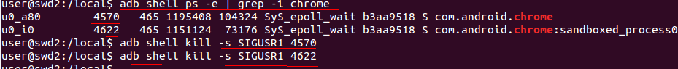
在profile目录下查看文件大小，来确认是否生成。文件的大小可以根据经验来判断。文件越大，说明这里记录的要优化的函数越多
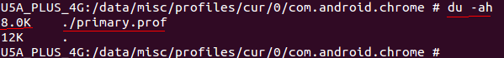
- 将上面生成的profile文件pull出来以备使用
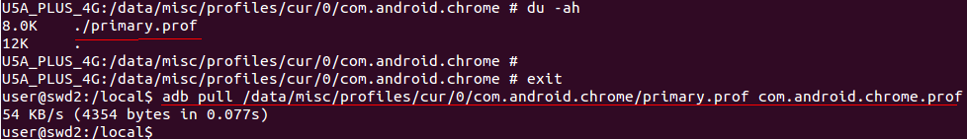
到这里，profile的抓取就完成了。下一节说明下profile上传及更新的方法

注意事项：
- 在测试过程中，最好一次性完成抓取的工作，不要中断，不可让手机进入长时间的Idle/空闲状态(灭屏充电时间过长可能会触发daily的re-compile任务，这样原本已经生成的profile会被用于编译后并清零)
- 测试过程中，不要强行停止测试的应用

Profile预置及更新方法
APK、Profile更新步骤
- 更新apk到mtk6737_wimdata_ng/wcustores/$(Project)/App下
- 在mtk6737_wimdata_ng/wprocedures/$(Project)/custpack_app_list.mk有该apk的话，需要更新下名字。比如：
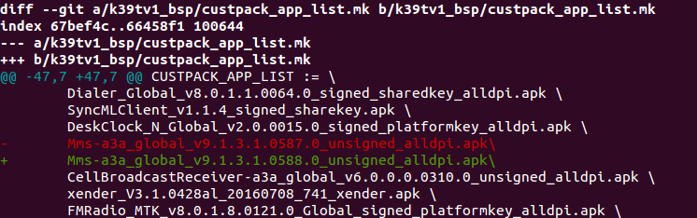
- 在mtk6737_wimdata_ng/wprocedures/$(Project)/custpack_app_odex_list.mk有该apk的话，需要更新下名字。比如：
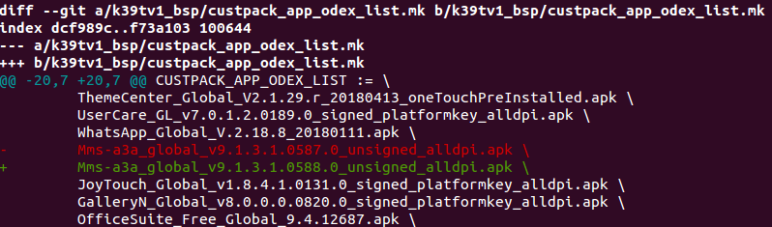
注：这个文件里未列出来的apk就是不在perso编译中做预优化的，如果有需求想添加或者删除的话，请联系FRM组
- 如果在vendor/jrdcom/profiles/$(Project)_linux/目录下有这个apk的profile文件，请用之前新抓取的profile文件来替换。
命名规则：
- 如果是带Android.mk的模块，请使用$(LOCAL_MODULE).prof来命名；
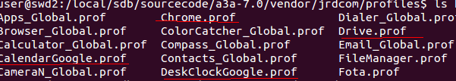
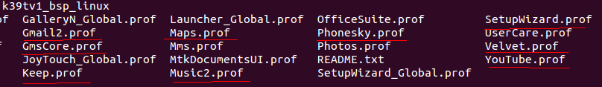
- 如果是不带Android.mk的apk，即custpack下定制的应用，请使用前缀$(prefix apk).prof来命名，如果有类似的应用需要在名字上有一定的区分。比如SetupWizard_Global_v6.0.6.1.0614.0_signed_platformkey_alldpi.apk的命名就可以使用 SetupWizard_Global.prof；而Google的SetupWizard就可以使用SetupWizard.prof
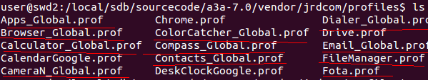
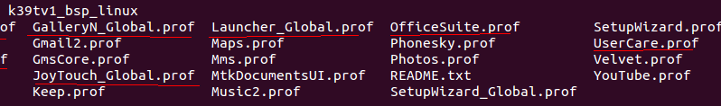
- 如果在vendor/jrdcom/profiles/$(Project)_android/目录下有这个apk的profile文件，请用之前新抓取的profile文件来替换。
命名规则：请使用$(PackageName).prof 来命名
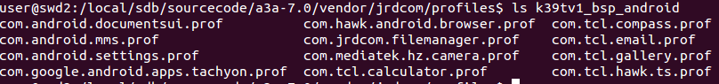

几个项目目录的说明
  - APK放置目录：mtk6737_wimdata_ng/wcustores/$(Project)/App
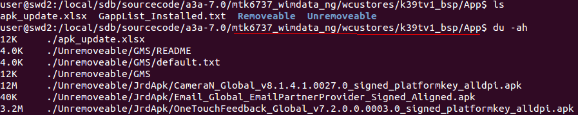
  - APK定制列表文件：表示Perso编译中是否要预置这个应用
mtk6737_wimdata_ng/wprocedures/$(Project)/custpack_app_list.mk
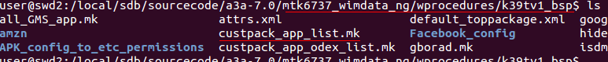
文件的使用方法
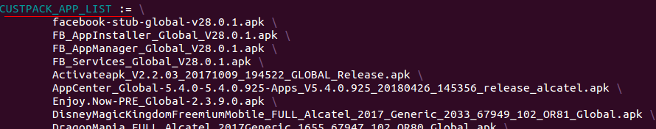
  - APK预优化定制列表文件：表示在Perso编译中要对列出来的应用做预优化（这个预优化还要结合预置的profile）
mtk6737_wimdata_ng/wprocedures/$(Project)/custpack_app_odex_list.mk
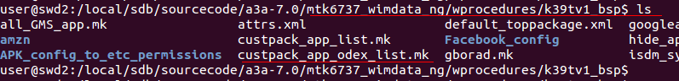
文件的使用方法跟custpack_app_list是一样的
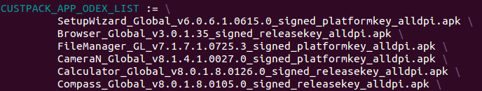
  - 项目编译时使用的profile文件夹：这个文件夹里放置的就是在项目编译、perso编译时对各个app做预优化使用的profile文件
vendor/jrdcom/profiles/$(Project)_linux/
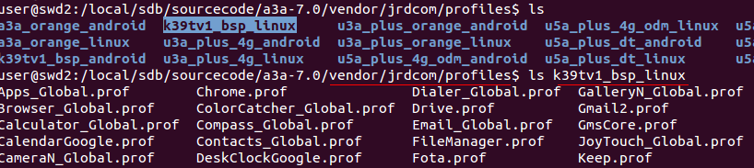
  - 手机首次开机过程中使用的profile文件夹：这个文件夹在perso编译时会拷贝到/system/etc/profiles/，手机在开机过程中会去检查这个目录，如果找到合适的profile文件就会依据这个profile文件来对应用做相应的预优化
vendor/jrdcom/profiles/$(Project)_android/
  - 其他目录涉及到框架的搭建，可以参考其他Speed-profile的文档

问题
    - custpack_app_odex_list.mk中的文件列表是否可以添加或删除？
- 如果这个应用已经不在需要优化或者定制，可以删除
- 因为添加优化这边会添加ROM消耗，而部分项目ROM比较紧张。所以如果需要添加，请先联系FRM组确认

    - 之前很多应用同一个profile同时放在 android linux 两个文件夹下，现在只剩下一个了？
- $(Project)_linux文件夹下预置的是主版本和perso编译时要使用的
- $(Project)_android文件夹下预置的是手机上使用的
- 之前很多应用放置两个文件夹的主要原因是，为了防止部分同事在更新apk时没有同步到custpack_app_odex_list.mk文件中，或者同步时写错了
- 现在已经针对这一块做了培训，所以在最新代码中，多余的profile已经被删除

    - 很多应用同时在多个项目上使用，是否可以直接使用同一个profile？
- 在不同项目上，针对完全相同的一个APK，是可以直接使用同一个profile的

    - 如何验证抓取的profile是否有效？
- 在抓取完profile之后，可以使用如下命令来基于/data/misc/profiles/cur/0/$(PackageNamer)/primary.prof执行一次编译优化
- 命令： adb shell cmd package compile -m speed-profile -f $(PackageNamer)
- 注意：在验证之前，务必要先把profile pull出来，因为这里的执行编译之后会将profile删除
- 在编译执行完后，就可以直接去测试这个应用的相关性能有没有提升，比如启动时间。
- 也可以直接通过“查看编译出来的优化文件大小”来简单地判断profile是否生效
  - 预置的应用：在/data/dalvik-cache/arm下查看优化文件
比如下面这个Velvet的.art文件是1.0M，odex文件是1.3M，说明profile的编译是有效果的
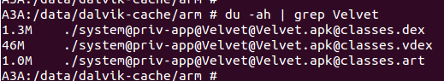
  - Install或者覆盖安装的应用：在data/app/$(PackageNamer)下查看
比如下面这个gallery的.art文件是32k，odex文件只有104k，说明这次profile是无效的
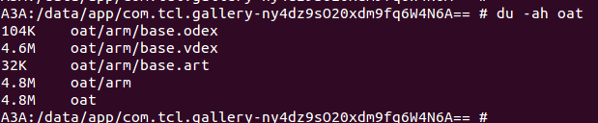
  - 具体每个应用的大小跟每一次抓取profile之前执行的操作量有关，一般情况下.art文件是大于100k的
    - 针对GMS相关应用抓取profile时出现的问题
- 由于之前针对GMS自动升级优化 跟 现有抓取profile的方式 有些冲突，导致部分GMS apk抓取profile失败
- 针对该问题，ziyuan在08.01添加了属性来单独控制这种情况。
所以后续GMS应用在抓取profile时，请使用以下命令设置一个属性值来规避该冲突
adb shell setprop debug.speed_list false

